案卷号
日期

＜项目名称＞

软件需求说明书

作 者： 200327163 黄本遵
200327166 康泰榕
200327090 伍淀彬
200327042 赖文柱
完成日期： 2020.3.8
签 收 人：
签收日期：

修改情况记录：
版本号 | 修改批准人 | 修改人 | 安装日期 | 签收人

目录
软件需求说明书 1
目录 2
1 引言 1
1.1 编写目的 1
1.2 范围 1
2 项目概述 1
2.1 产品描述 1
2.2 产品功能 2
2.3 用户特点 2
2.4 条件约束 2
2.5 产品信息结构图 3
2.6 业务流程 3
3 具体需求 3
3.1 登录功能 3
3.2 用户管理功能 4
3.3 权限管理功能 4
3.4 课程管理功能 4
3.5 其他管理功能 4

1 引言

1.1 编写目的
该文档给出了项目的整体结构和功能结构的概述，从总体结构上对整个系统进行描述说明。同时对功能需求和性能需求进行详细的描述。便于用户与开发人员的理解和交流，可以可作为软件开发的依据以及软件测试验收的依据。
本文档面向多种读者对象：
- 项目经理：可根据该文档了解产品预期功能，据此进行系统设计，项目管理。
- 设计员：对需求进行分析，并设计出系统及其数据库。
（3）程序员：了解系统功能，编写《用户手册》。
（4）测试员：根据本文档编写测试用例，对软件产品进行功能性测试和非功能性测试。
（5）用户：了解预期产品功能和性能，与开发人员一同对整个需求进行讨论和协商。
阅读本文档时需要对产品的功能概貌有所了解，并根据不同需求对各个模块进行适当的了解。
。

1.2 背景
软件系统名称为到云。
到云软件后台提供给教师与管理员使用，教师可根据自己的教学计划创建多门班课，并对相应班级进行签到操作，有权限确认学生签到状态。包括学生考勤信息，设置查询学生的平时与期末的成绩，查看课程的考勤统计信息记录。管理员是系统的维护者，管理员有权限对系统的所有功能进行测试与操作。

1.3 定义
序号 | 缩写 | 定义
1 | app | 应用程序，application的缩写，一般指手机软件
2 | Android | Android是一种基于Linux的自由及开放源代码的操作系统，主要使用于移动设备，如智能手机和平板电脑，由Google公司和开放手机联盟领导及开发。

2 项目概述

2.1 产品结构图

z
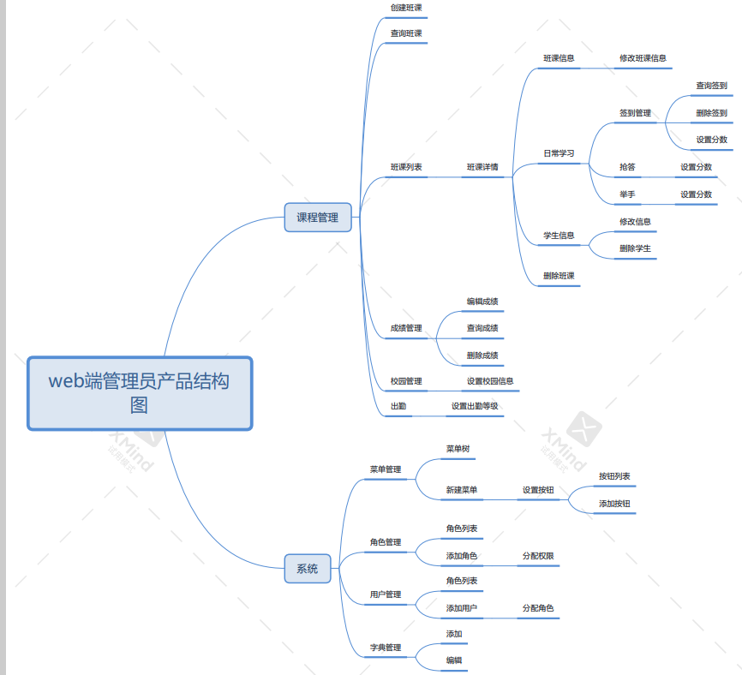

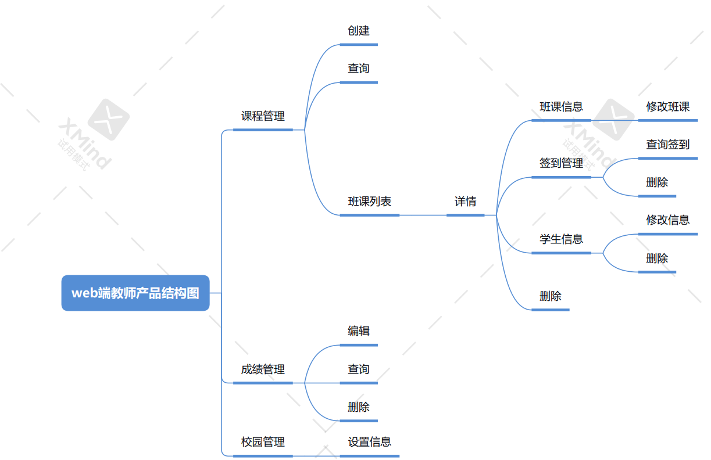

权限有关的产品功能结构图

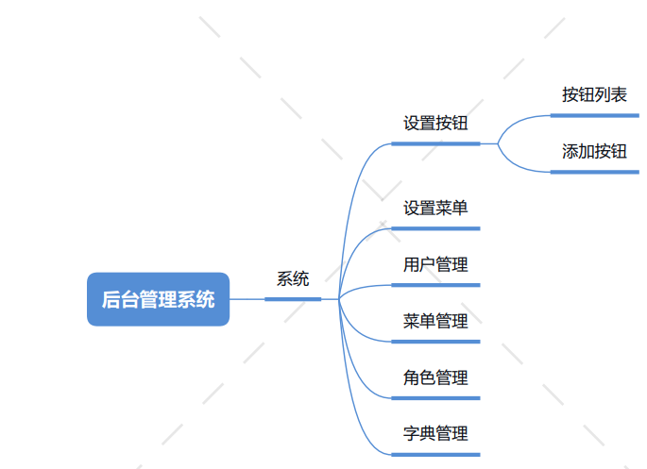

2.2 产品信息结构图
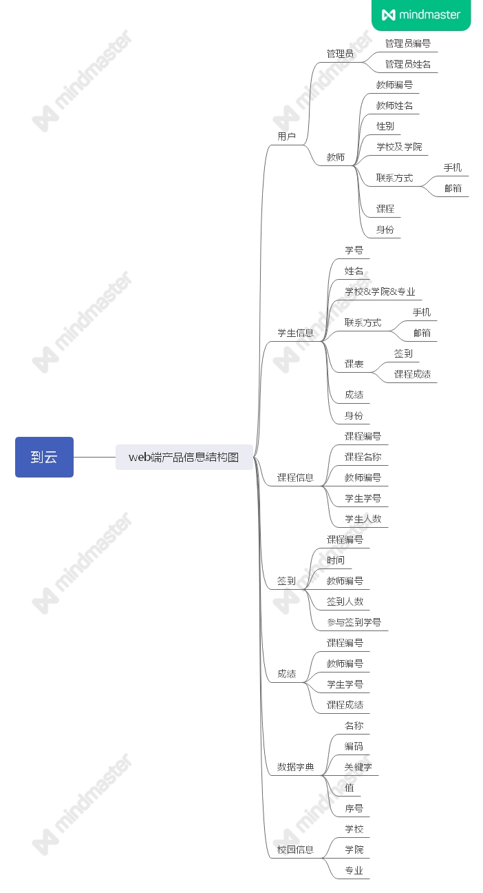

权限有关的信息结构图
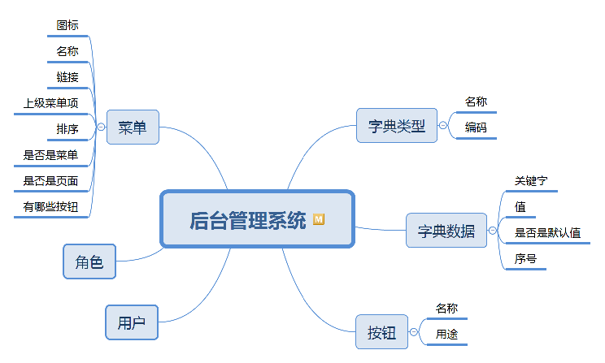

2.3 用户
产品用户分为教师与管理员，分别有不同的功能与权限，对应如下：
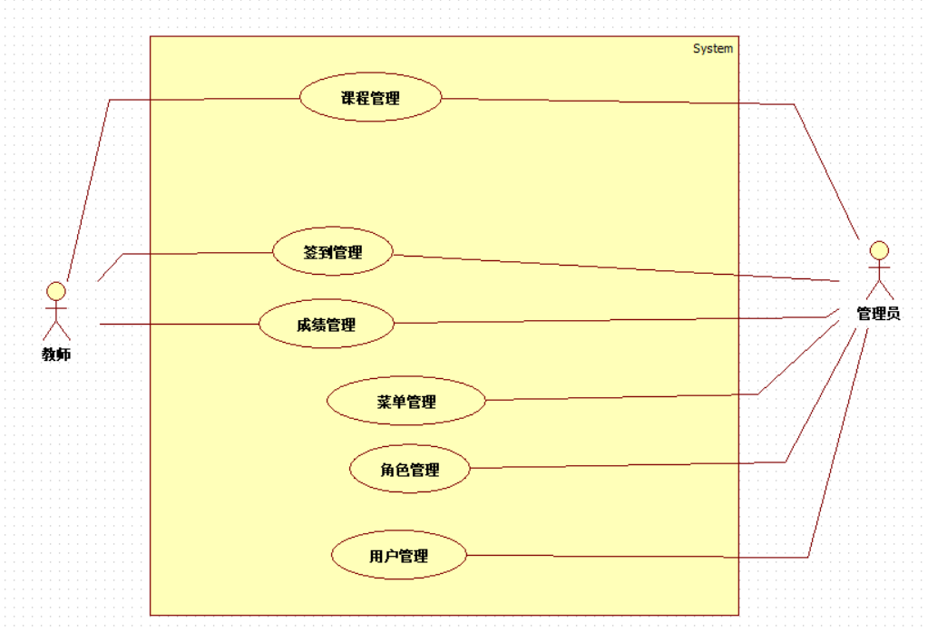

教师 | 课程管理
教师 | 学生管理
教师 | 签到管理
教师 | 成绩管理
教师 | 学生权限管理
管理员 | 教师管理
管理员 | 课程管理
管理员 | 学生管理
管理员 | 签到管理
管理员 | 成绩管理
管理员 | 学生权限管理
管理员 | 教师权限管理
管理员 | 字典管理
管理员 | 校园管理
管理员 | 出勤等级设置

2.4 业务流程
教师创建班课
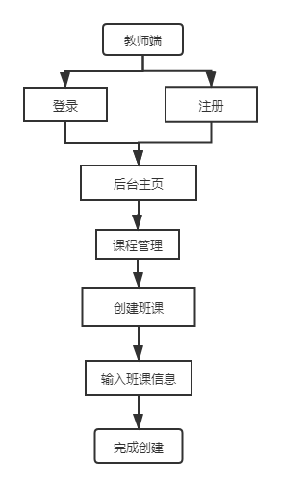

教师编辑成绩
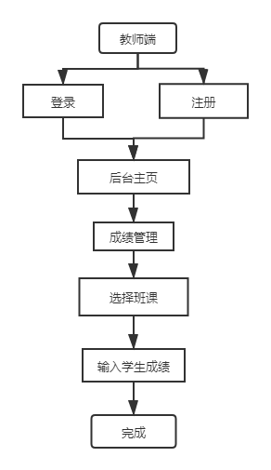

管理员添添加用户
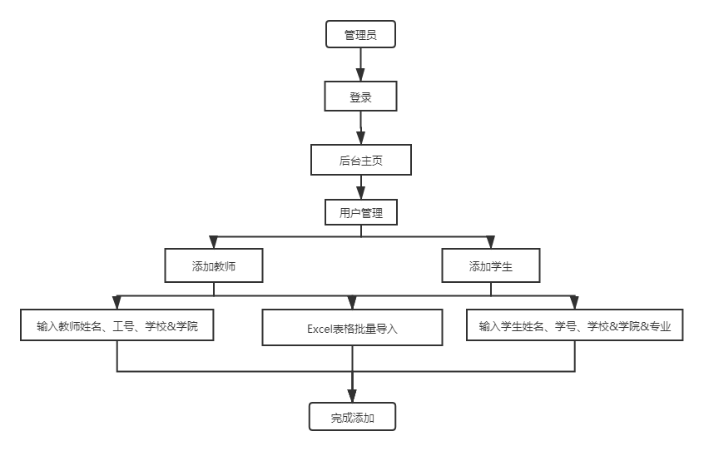

管理员权限管理
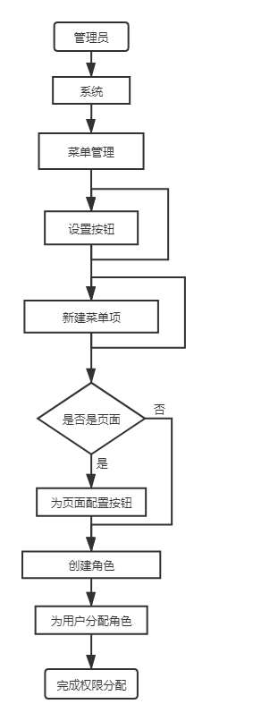

具体需求

角色管理
用户场景：管理员登陆后可以看到系统拥有的角色情况，包括角色的名称、权限等，点击新增按钮可以增加新角色，点击编辑按钮可以编辑角色信息，点击删除可以删除该角色。
优先级：高
业务流程：无
输入/前置条件：管理员用户
交互：管理员登陆后可以看到系统拥有的角色情况，包括角色的名称、权限等，点击新增按钮可以增加新角色，点击编辑按钮可以编辑角色信息，点击删除可以删除该角色。
输出/后置条件：更新角色信息

3.2菜单管理

3.2.1新增菜单页面
用户场景：管理员登陆后点击菜单管理可以看到目前系统中拥有的菜单情况，点击新增菜单跳转入新增菜单页面，按表单输入菜单信息后可新增新菜单项。
优先级：高
业务流程：无
输入/前置条件：管理员用户
交互：管理员登陆后点击菜单管理可以看到目前系统中拥有的菜单情况，点击新增菜单跳转入新增菜单页面，按表单输入菜单信息后可新增新菜单项。
输出/后置条件：返回菜单信息界面

3.2.2编辑菜单页面
用户场景：管理员登陆后点击菜单管理可以看到目前系统中拥有的菜单情况，点击编辑菜单跳转入编辑菜单页面，可更改已有菜单项信息。
优先级：高
输入/前置条件：管理员用户
交互：管理员登陆后点击菜单管理可以看到目前系统中拥有的菜单情况，点击编辑菜单跳转入编辑菜单页面，可更改已有菜单项信息。
输出/后置条件：返回菜单信息界面

3.3成员权限管理
用户场景：管理员点击成员权限管理可查看系统中的所有成员权限信息，点击查找按钮可以按条件查找某一名成员，点击编辑可以编辑该成员拥有的权限。
优先级：高
业务流程：无
输入/前置条件：管理员用户
交互：管理员点击成员权限管理可查看系统中的所有成员权限信息，点击查找按钮可以按条件查找某一名成员，点击编辑可以编辑该成员拥有的权限。
输出/后置条件：更新成员权限信息

3.4成员信息管理

3.4.1新增成员
用户场景：管理员登陆后点击成员信息管理进入信息管理界面，可以查看到所有成员的信息，点击查找可以按条件进行查找某一成员，点击新增按钮可以跳转到新增成员界面，按表单填写信息后可新增成员
优先级：高
业务流程：无
输入/前置条件：管理员用户
交互：管理员登陆后点击成员信息管理进入信息管理界面，可以查看到所有成员的信息，点击查找可以按条件进行查找某一成员，点击新增按钮可以跳转到新增成员界面，按表单填写信息后可新增成员
输出/后置条件：返回成员信息界面

3.4.2编辑成员
用户场景：管理员登陆后点击成员信息管理进入信息管理界面，可以查看到所有成员的信息，点击查找可以按条件进行查找某一成员，点击编辑按钮可以跳转到编辑成员界面，按表单填写信息后可编辑成员信息
优先级：高
业务流程：无
输入/前置条件：管理员用户
交互：管理员登陆后点击成员信息管理进入信息管理界面，可以查看到所有成员的信息，点击查找可以按条件进行查找某一成员，点击编辑按钮可以跳转到编辑成员界面，按表单填写信息后可编辑成员信息
输出/后置条件：返回成员信息界面

3.5班课成员信息管理
用户场景：教师用户登陆后点击班课成员信息管理进入班课信息管理界面，可以查看到自己班课对应的所有成员的信息，点击查找可以按条件进行查找某一成员，点击编辑按钮可以跳转到编辑成员界面，按表单填写信息后可编辑成员信息
优先级：高
业务流程：无
输入/前置条件：管理员用户、教师用户只能管理自己班课成员
交互：教师用户登陆后点击班课成员信息管理进入班课信息管理界面，可以查看到自己班课对应的所有成员的信息，点击查找可以按条件进行查找某一成员，点击编辑按钮可以跳转到编辑成员界面，按表单填写信息后可编辑成员信息
输出/后置条件：跟新班课成员信息

3.6班课管理
用户场景：教师用户可根据自己的教学计划点击新增按钮创建自己的班课，点击查找按钮按条件查找班课，点击编辑按钮编辑班课信息，点击删除按钮可删除该门班课
优先级：高
业务流程：无
输入/前置条件：教师只能管理自己的班课，管理员可管理所有班课
交互：教师用户可根据自己的教学计划点击新增按钮创建自己的班课，点击查找按钮按条件查找班课，点击编辑按钮编辑班课信息，点击删除按钮可删除该门班课
输出/后置条件：更新班课信息

3.7日常学习

3.7.1签到管理
用户场景：教师用户进入签到管理页面可以查看自己所有教学课程的签到情况，可以在上课时点击发起签到按钮发起一次签到，点击查看按钮可以查看某一次签到情况，点击编辑按钮可以编辑某一次签到信息，系统管理员可设置签到分值。
优先级：高
业务流程：无
输入/前置条件：教师用户只能对自己教学的班课进行签到管理
交互：教师用户进入签到管理页面可以查看自己所有教学课程的签到情况，可以在上课时点击发起签到按钮发起一次签到，点击查看按钮可以查看某一次签到情况，点击编辑按钮可以编辑某一次签到信息。

3.7.2举手管理
用户场景：管理员用户可设置单次参与发言分值
优先级：高
业务流程：无
输入/前置条件：管理员用户
交互：管理员用户可设置单次参与发言分值

3.8成绩管理
用户场景：教师用户可查看自己班上学生的成绩信息，同时可以编辑学生成绩
优先级：高
业务流程：无
输入/前置条件：教师用户只能管理自己教学班级的成绩
交互：教师用户可查看自己班上学生的成绩信息，同时可以编辑学生成绩
输出/后置条件：更新成绩信息

3.9字典管理
用户场景：管理员点击字典管理可以查看系统已有的数据字典，点击编辑字典按钮，可以跳转编辑字典页面，对已有的数据字典进行编辑
优先级：高
业务流程：无
输入/前置条件：管理员用户
页面逻辑：
界面原型：
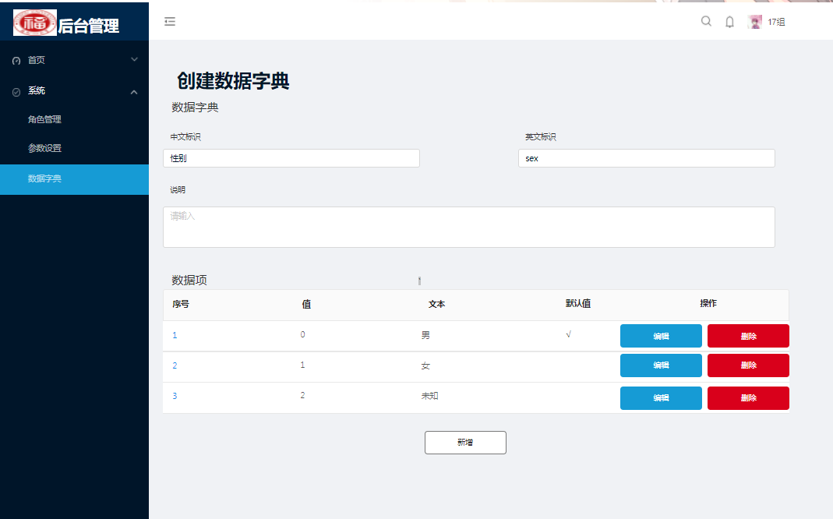
交互：管理员点击字典管理可以查看系统已有的数据字典，点击编辑字典按钮，可以跳转导编辑字典页面，对已有的数据字典进行编辑
字段：字典编号，默认值，文本，值，序号
输出/后置条件：返回系统数据字典信息界面

3.10系统参数
